МУНИЦИПАЛЬНОЕ БЮДЖЕТНОЕ УЧРЕЖДЕНИЕ ДОПОЛНИТЕЛЬНОГО ОБРАЗОВАНИЯ
«СИМФЕРОПОЛЬСКАЯ ДЕТСКАЯ ШКОЛА ИСКУССТВ» МУНИЦИПАЛЬНОГО ОБРАЗОВАНИЯ ГОРОДСКОЙ ОКРУГ СИМФЕРОПОЛЬ

Предметная область
1.Предмет по выбору

Программа 3.1

АНСАМБЛЬ
Дополнительной общеразвивающей программы в области музыкального искусства «Фортепиано»
(срок обучения - 4 года)

II ступень

Симферополь 2025

«РАССМОТРЕНО»  Педагогическим советом МБУДО СДШИ  Протокол №5 от 02.06.2025 г. | «УТВЕРЖДАЮ»  Директор МБУДО СДШИ  Терехова М.Н.
 | Приказ № 82 – О от 02.06.2025г.

Разработчики: Синкевичюте Н.А. преподаватель высшей квалификационной категории по классу фортепиано муниципального бюджетного учреждения дополнительного образования «Симферопольская детская школа искусств» муниципального образования городской округ Симферополь
Петрова Н.А., преподаватель высшей квалификационной категории по классу фортепиано муниципального бюджетного учреждения дополнительного образования «Симферопольская детская школа искусств» муниципального образования городской округ Симферополь
Рецензент:
Алиева З.Э., заслуженный работник образования РК, профессор кафедры МИИ ГБОУВО РК КИПУ имени Февзи Якубова

Рецензент:
Селяметова У.С. Заслуженный деятель искусств Украины, доцент ГБОУВО РК КИПУ имени Февзи Якубова

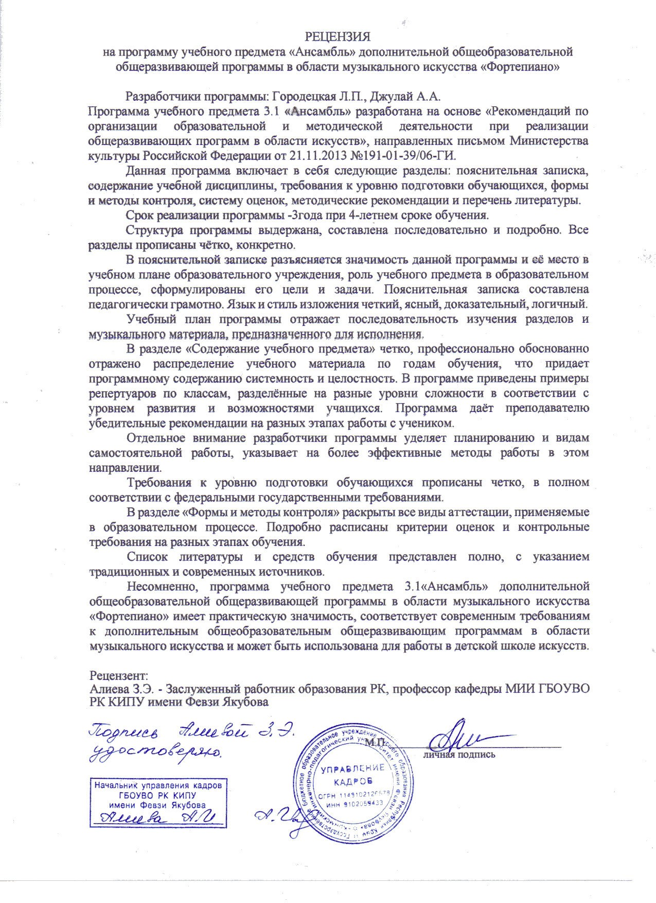

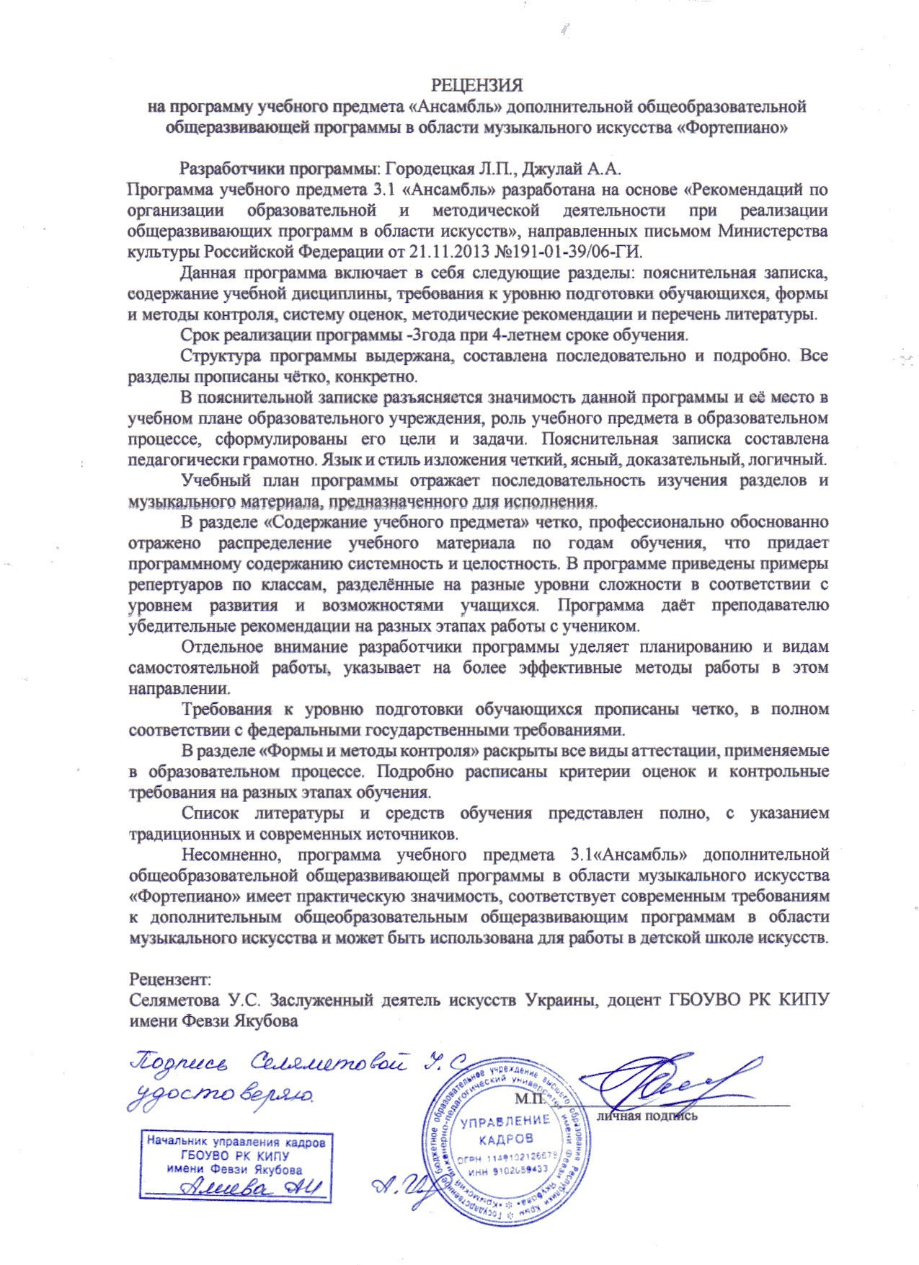

Структура программы учебного предмета

- Пояснительная записка

  - Характеристика учебного предмета, его место и роль в образовательном процессе
  - Объем учебного времени, предусмотренный учебным планом образовательной организации на реализацию учебного предмета
  - Сведения о затратах учебного времени
  - Форма проведения учебных аудиторных занятий
  - Цели и задачи учебного предмета
  - Структура программы учебного предмета
  - Методы обучения
  - Описание материально-технических условий реализации учебного предмета

- Содержание учебного предмета

  - Годовые требования

- Требования к уровню подготовки учащихся

  - Требования к уровню подготовки на различных этапах обучения

- Формы и методы контроля, система оценок

  - Аттестация: цели, виды, форма, содержание
  - Критерии оценки

- Методическое обеспечение учебного процесса

- Список учебной и методической литературы

- Список рекомендуемой учебной литературы
- Список рекомендуемой методической литературы

- ПОЯСНИТЕЛЬНАЯ ЗАПИСКА

Характеристика учебного предмета, его место и роль в образовательном процессе

В целях получения учащимися дополнительных знаний, умений и навыков, закрепления интереса к музыкальным занятиям, развития исполнительских навыков рекомендуется включать в занятия инструментом формы ансамблевого музицирования.
Коллективное инструментальное музицирование – одна из самых доступных форм ознакомления учащихся с миром музыки. Творческая атмосфера этих занятий предполагает активное участие детей в учебном процессе. Радость и удовольствие от совместного музицирования с первых дней обучения – залог интереса к этому виду искусства – музыке. При этом каждый ребёнок становится активным участником ансамбля, независимо от уровня его способностей в данный момент, что способствует психологической раскованности, свободе, дружелюбной атмосфере в группе.
Занятия ансамблевым музицированием развивают музыкальное мышление, расширяют музыкальный кругозор учащихся, готовят их к восприятию музыкальных произведений в концертном зале, театре, формируют коммуникативные навыки. Важна игра в ансамбле с учеником: в начальных классах ученик играет партию одной руки, педагог - другой. В дальнейшем исполняются ансамбли в 4 руки, для 2-х фортепиано, аккомпанементы голосу, струнному или духовому инструменту.
Предполагаемая программа направлена на формирование и развитие навыков коллективного инструментального /фортепианного/ музицирования. Полученные на уроках знания и умения должны помочь ученикам в их занятиях по сольфеджио, по специальному фортепиано.

Ученики знакомятся с выдающимися образцами музыкальной литературы, что наряду с уроками по специальности, хору способствует формированию их музыкального кругозора.
Когда учащиеся впервые получат удовлетворение от совместной работы, почувствуют радость общего порыва, объединённых усилий, взаимной поддержки – можно считать, что занятия в классе дали принципиально важный результат.
Объем учебного времени, предусмотренный учебным планом образовательной организации на реализацию учебного предмета
Общая трудоемкость учебного предмета «Ансамбль (фортепиано)» при 4-летнем сроке обучения составляет 278 часов. Из них: 139 часов – аудиторные занятия, 139 часов – самостоятельная работа Сведения о затратах учебного времени

Вид учебной работы, нагрузки,  аттестации | Затраты учебного времени |  |  |  | Всего часов
Годы обучения | 1-й год | 2-й год | 3-й год | 4-й год
Количество недель |  | 33 | 33 | 33 | 99
Аудиторные  занятия |  | 33 | 33 | 33 | 99
Самостоятельная работа |  | 33 | 33 | 33 | 99
Максимальная учебная нагрузка |  | 66 | 66 | 66 | 297

Форма проведения учебных аудиторных занятий: мелкогрупповая (два ученика), рекомендуемая продолжительность урока - 45 минут.
Кроме того, реализация учебного предмета «Ансамбль» может проходить в форме совместного исполнения музыкальных произведений, обучающегося с преподавателем. Режим занятий – п0 1академическому часу в неделю.
Цели и задачи учебного предмета
Цель:
- развитие музыкально-творческих способностей учащегося на основе приобретенных им знаний, умений и навыков ансамблевого исполнительства.
Задачи:
- решение коммуникативных задач (совместное творчество обучающихся разного возраста, влияющее на их творческое развитие, умение общаться в процессе совместного музицирования, оценивать игру друг друга);
- стимулирование развития эмоциональности, памяти, мышления, воображения и творческой активности при игре в ансамбле;
- формирование у обучающихся комплекса исполнительских навыков, необходимых для ансамблевого музицирования;
- развитие чувства ансамбля (чувства партнерства при игре в ансамбле), артистизма и музыкальности;
- обучение навыкам самостоятельной работы, а также навыкам чтения с листа в ансамбле;
- приобретение обучающимися опыта творческой деятельности и публичных выступлений в сфере ансамблевого музицирования;
- расширение музыкального кругозора учащегося путем ознакомления с ансамблевым репертуаром, а также с выдающимися исполнениями и исполнителями камерной музыки.

Структура программы учебного предмета «Ансамбль»
Программа содержит следующие разделы:
  - сведения о затратах учебного времени, предусмотренного на освоение учебного предмета;
  - распределение учебного материала по годам обучения;
  - описание дидактических единиц учебного предмета;
  - требования к уровню подготовки обучающихся;
  - формы и методы контроля, система оценок;
  - методическое обеспечение учебного процесса.
В соответствии с данными направлениями строится основной раздел программы «Содержание учебного предмета». Методы обучения
Для достижения поставленной цели и реализации задач предмета используются следующие методы обучения:
  - словесный (объяснение, разбор, анализ и сравнение музыкального материала обеих партий);
  - наглядный (показ, демонстрация отдельных частей и всего произведения);
  - практический (воспроизводящие и творческие упражнения, деление целого произведения на более мелкие части для подробной проработки и последующая организация целого);
  - прослушивание записей выдающихся исполнителей и посещение концертов для повышения общего уровня развития обучающегося;
  - индивидуальный подход к каждому ученику с учетом возрастных особенностей, работоспособности и уровня подготовки.
Предложенные методы работы с фортепианным ансамблем в рамках предпрофессиональной образовательной программы являются наиболее

продуктивными при реализации поставленных целей и задач учебного предмета и основаны на проверенных методиках и сложившихся традициях ансамблевого исполнительства на фортепиано.

Описание материально-технических условий реализации учебного предмета
Материально-техническая база образовательного учреждения должна соответствовать санитарным и противопожарным нормам, нормам охраны труда.
Учебные аудитории для занятий по учебному предмету «Ансамбль» должны иметь площадь не менее 12 кв.м., звукоизоляцию и наличие, желательно, двух инструментов для работы над ансамблями для 2-х фортепиано.
В образовательном учреждении должны быть созданы условия для содержания, своевременного обслуживания и ремонта музыкальных инструментов.

- Содержание учебного предмета

Годовые требования

Примерные репертуарные списки:

Второй год обучения

Бизе Ж. Хор мальчиков из оперы «Кармен»
Глинка М. Хор «Славься» Металлиди Ж. «Дом с колокольчиком» Шаинский В. «Пусть бегут неуклюже» Дунаевский И. Колыбельная (из к/ф «Цирк»)
Бетховен Л. Марш из музыки к пьесе «Афинские развалины»
Шмитц М. «Оранжевые буги», пер.О. Геталовой Градески Э.
«Мороженое», пер.О. Геталовой

Моцарт В. – Отрывок из Iчасти симфонии соль минор П. И. Чайковский «Мой Лизочек»
М. Глинка «Жаворонок»
Н.Римский-Корсаков «Ладушки» М.Старокадомский «Весёлые путешественники» А. Долуханян «Песня болгарских школьников»
Мордасов Н. – Переложения для фортепиано в 4 руки Пресли Э. – Люби меня нежно
По Дону гуляет – рус.нар. песня Соснин С. – Марш мышей
Шостакович Д. – Вальс из музыки к кинофильму «Златые горы» Шаинский В. – Песенка крокодила Гены
Ходош В. – В лесу; Дятел; Напев Стравинский И. – Вальс из балета «Петрушка»
Уличная танцовщица
Щедрин Р. – Мазурка из балета «Анна Каренина» Гладков Г. – Марш парад
Укр. нар.песня «Бульба» обр. И. Берковича
«Эстонский народный танец» обр.И. Корольковой

Третий год обучения

Векерлен Ж.Б. Пастораль
Бетховен Л. Марш из музыки к пьесе «Афинские развалины» Моцарт В. Менуэт из оперы «Дон-Жуан»
Шуберт Ф. Немецкий танец Чайковский П. «Танец феи Драже»
Моцарт В.А. Ария Папагено
Чайковский П. «Колыбельная песня в бурю» Мусоргский М. Гопак из оперы «Сорочинская ярмарка» Марутаев В.
Переложение популярных детских песен для фортепиано в 4 руки: Н. Островский – Пусть всегда будет солнце
А. Пахмутова – Звездопад
М. Дунаевский – Спой нам ветер И. Шаинский – Антошка
И. Беркович «Украинский танец»
М. Глинка «Детская полька»

Ф. Шуберт «Вальс»
М. Глинка «Кавалерийская рысь»
А. Глазунов Отрывок из балета «Барышня-служанка» Ш.Гуно «Вальс» из оперы «Фауст»
Н. Римский-Корсаков Отрывок из симфонической сюиты
«Шехеразада»
Р. Шуман «Вальс» из сюиты «Детский бал» В. Купревич Три пьесы : «Плясовая», «Восточный танец», «Литовский вальс» В. Мурзин «Далёкий напев»
Г. Балаев «Знакомая тропинка»
Ф. Черчил «Вальс» из кинофильма «Белоснежка и семь гномов»
И. С. Бах «Маленькая прелюдия» Э. Уилкинс «Вниз по Бродвею» О. Питерсон «Ушедший марш» И. С. Бах «Бурре»
П. И. Чайковский «Трепак» Ж. Оффенбах «Кан-кан»
И. Беркович «Полька»
Ходош В. – Три старинных танца : Бурре, Менуэт, Гавот Островский – Школьная полька
Морозов – Танец ласточки Соловьёв
- Белорусский танец Молдавеняска обр. Кочуговой Беркович И. – Марш Смирнова – Русские напевы
Прокофьев – Отъезд Золушки на бал (вальс) Римский
- Корсаков – шествие царя Берендея Дога Е. – Вальс – переложение Юмаевой

Четвертый год обучения
Агафонников Н. Русский танец из цикла " Пестрые картинки" Аренский «Гавот»
Беркович «Вальс»
Балакирев М. " На Волге", "Хороводная"
Бетховен Л. «Менуэт из септета» " Контрданс". Соч.6, Соната Ре мажор в 4 руки
Бизе Ж. " Хор мальчиков " из оперы "Кармен"
Бородин А. Полька в 4 руки
Брамс И. Ор.39 Два вальса для 2-х ф-но (авторская редакция) Вебер К. Ор. 3 №1 Сонатина До мажор в 4 руки
Вебер К. Ор.60 Пьесы №№ 1, 24 для ф-но в 4 руки Вебер К. Вальс из оперы " Волшебный стрелок" Гаврилин В. "Часики" из цикла "Зарисовки"
Гайдн Й. "Учитель и ученик"
Глинка М. Полька, " Марш Черномора" из оперы " Руслан и Людмила"
Глиэр Р. Ор.61 №20 "Рожь колышется" для 2- х ф-но в 4 руки Градески Э. «Рэг»
Гречанинов А. "Весенним утром", пьеса соч.99 № 2 ДиабеллиA. Сонатина Фа мажор в 4 руки Джоплин «Регтайм»
Зив М. "Предчувствие"
Иршаи Е. "Слон- бостон"
Куперен Ф. "Кукушка" Мак -Доуэлл Э. "К дикой розе"

Моцарт В. Сонаты для ф-но в 4 руки До мажор и Си бемоль мажор Моцарт В. "Весенняя песня"
Мусоргский Гопак из оперы «Сорочинская ярмарка» Парцхаладзе «Вальс»
Пороцкий «Румынский танец»
Прокофьев С. Гавот из "Классической симфонии" для 2-х ф-но в 8 рук Прокофьев С. "Петя и волк" (для ф-но в 4 руки, перелож. В.Блока) Равель М. "Моя матушка-гусыня", 5 детских пьес в 4 руки Разаренов «Птичка»
Рахманинов С. "Итальянская полька" (1 авторская редакция) в 4 руки Р.-Корсаков Н. Колыбельная из оперы “Сказка о царе Салтане” Савельев «Карусельные лошадки»
Свиридов Г. "Романс" Стравинский И. "Анданте" Тантакашвили «На мельнице» Чайковский П. "Колыбельная в бурю"
Чайковский П. Вальс из балета " Спящая красавица" Чайковский П. "Уж ты, поле мое, поле чистое" Чайковский Вальс из оперы «Евгений Онегин»
Чемберджи Н. "Снегурочка" из балета "Сон Дремович" в 4 руки Хачатурян А. "Танец девушек"

Требования к уровню подготовки обучающихся

К моменту окончания обучения у учащихся должно выработаться чувство ответственности за качество освоения собственной партии, они

должны достигать при исполнении произведений точности в темпе, ритме, штрихах, динамике, агогике и различать специфику тембрового звучания.

Развить в себе такие навыки, как:
- «чувство партнёрства»,
- умение слышать солиста и помогать ему в воплощении исполнительских намерений
- навыки самоконтроля и самооценки собственных и коллективных игровых действий
- умение передавать партнёру мелодию, сопровождение, пассаж, не разрывая при этом музыкальной ткани.

Итогом проделанной работы и оценкой работы учащихся могут быть выступления на школьном концерте, выездных конкурсах/ зональных, республиканских/.

Выставляется итоговая годовая оценка. На эту оценку влияют выступления в ансамбле на концертах и достигнутые результаты – благодарности, сертификаты, благодарности, грамоты, дипломы и т.д.

ФОРМЫ И МЕТОДЫ КОНТРОЛЯ. КРИТЕРИИ ОЦЕНОК

Текущий контроль и промежуточная аттестация проводятся в форме контрольных уроков, участия в тематических вечерах, классных концертах, мероприятиях культурно-просветительской, творческой деятельности школы. Итоговая аттестация проводится по завершению обучения (в 4 классе) в форме зачёта.

Критерии оценки
При оценивании учащегося, осваивающегося общеразвивающую программу, следует учитывать:
формирование устойчивого интереса к музыкальному искусству, к

занятиям музыкой; наличие исполнительской культуры, развитие музыкального мышления.

Оценка | Критерии оценивания
5 «отлично» | Технически качественное и художественно осмысленное исполнение, отвечающее всем требованиям на данном этапе обучения
4 «хорошо» | Оценка отражает грамотное исполнение с небольшими недочетами (как в техническом плане, так и в художественном)
3 «удовлетворительно» | Исполнение с большим количеством недочетов, а  именно: недоученный текст, слабая техническая подготовка.
2 | комплекс серьезных недостатков,
«неудовлетворительно» | невыученный
текст, отсутствие домашней работы, а
также плохая посещаемость аудиторных
 | занятий
«зачет» (без оценки) | отражает достаточный уровень подготовки и исполнения на данном этапе обучения

- Методическое обеспечение учебного процесса
Программа представляет собой синтез разных видов деятельности:
- образовательно-воспитательной, обеспечивающей целенаправленное воздействие преподавателя на поведение и деятельность ученика, его семью в развитии творческого потенциала личности ребёнка.
-ценностно-эстетической, приобщающей детей к различным видам искусства и позволяющей формировать у них социально-значимые ценности,

активное деятельное включение ребёнка в творческий процесс через проведение учебных занятий, конкурсных программ, организацию концертов.
- интеллектуально – познавательной, стимулирующий развитие интеллектуального потенциала и познавательного интереса ребёнка, его включенности в познавательную деятельность.
- развивающей, нацеленной на творческое развитие детей художественно – эстетическими средствами, их социальной активности, самостоятельности, общения.
-художественной, в процессе которой происходит общение с произведениями искусства в различных формах, выделяются особенности художественного содержания произведения искусства, используются художественные ценности, которые приобретают новое звучание после их совместной обработки.
-коммуникативной, обеспечивающей привлечение детей к совместному творчеству в игровой форме.
Музыкальный материал подбирается из лучших образцов детской музыкальной литературы, который ежегодно дополняется новым, в зависимости от уровня «продвижения» ученика вперёд.
Начало практики ансамблевой игры проводится только после того, как обучающиеся практически овладеют основными способами звукоизвлечения, необходимыми элементами и приёмами исполнительской техники и приобретут начальные навыки сольной игры на фортепиано.

- Списки рекомендуемой нотной и методической литературы

- Альбом фортепианных ансамблей для ДМШ. Сост. Ю. Доля/ изд. Феникс, 2005
- Ансамбли. Средние классы. Вып.6 / изд. Советский композитор, М.,1973

- Ансамбли. Средние классы. Вып.13/ изд. Советский композитор, М.,1990
- Альбом нетрудных переложений для ф-но в 4 руки. Вып.1, 2/ М., Музыка, 2009 Бизе Ж.
- «Детские игры». Сюита для ф-но в 4 руки / М., Музыка, 2011 Барсукова С. «Вместе весело шагать» / изд. Феникс, 2012
- Гудова Е. Хрестоматия по фортепианному ансамблю. Выпуск 3.
- Классика-21 век. Современные мелодии и ритмы. Фортепиано в 4 руки, 2 фортепиано.Учебное пособие. Сост. Мамон Г./ Композитор СПб., 2012
- За клавиатурой вдвоем. Альбом пьес для ф-но в 4 руки. Сост. А. Бахчиев, Е. Сорокина / М., Музыка, 2008
- Играем с удовольствием. Сборник ф-ных ансамблей в 4 руки/ изд. СПб Композитор, 2005
- Играем вместе. Альбом легких переложений в 4 руки / М., Музыка, 2001
- Смирнова Н. Ансамбли для фортепиано в четыре руки / изд. Феникс, 2006
- Учитель и ученик. Хрестоматия фортепианного ансамбля/ сост. Лепина Е. Композитор. СПб

